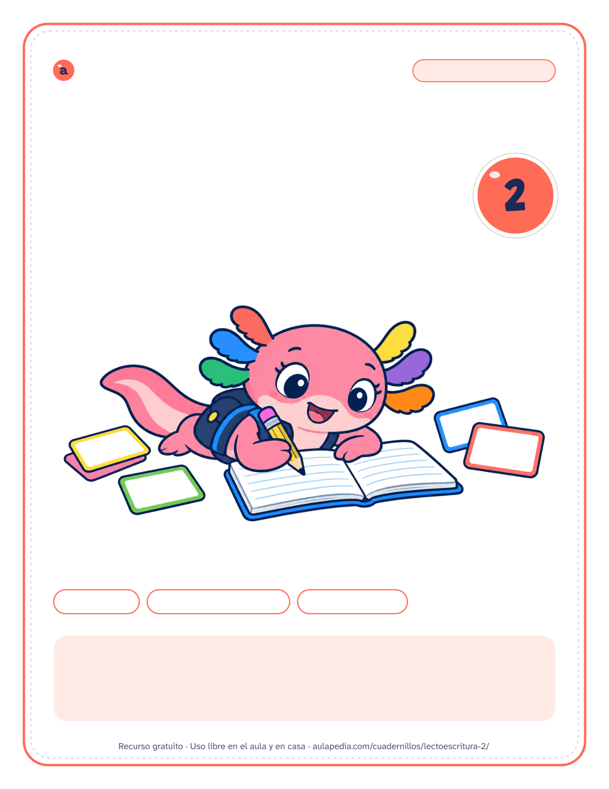

aulapedia.com | Cuadernillo para imprimir
CUADERNILLO · LENGUA
Lectoescritura
Parte 2 de 2 · Las sílabas inversas y las trabadas, de bl a tl

18 unidades | Leer, repasar y escribir | Con solucionario
Este cuadernillo es de: _____________________________________________
Curso: _____________________ Fecha en que lo empiezo: _____________

Cómo usar este cuadernillo
Cuadernillo de lectoescritura 2: sílabas inversas y trabadas · Para docentes y familias
Qué trae
La segunda mitad del cuadernillo de lectoescritura, para cuando las sílabas directas ya se leen sin esfuerzo: 18 unidades y 36 hojas para el alumnado. Empieza por las sílabas inversas, las que comienzan por vocal (al, en, is, ar, am), cada una frente a su directa para que se note el cambio de orden: la y al, se y es. Sigue con las trabadas, dos consonantes en un solo golpe de voz (bra, cli, tro), de la bl a la tl.
Las trabadas van por parejas que se confunden al oído y al escribir: bl con br, cl con cr, fl con fr. Cada unidad mantiene la estructura de la primera parte (tabla, palabras, frases, copia en pauta y búsqueda de sílabas), así que la mecánica ya se conoce y la atención va entera a lo que cambia. Si alguna directa todavía cuesta, lo mejor es volver a la primera parte antes de seguir.
El orden y por qué
El orden de esta parte responde a tres criterios:

Las inversas, antes que las trabadas: cambian de sitio dos letras que ya se conocen, mientras que las trabadas suman una consonante más.

Cada inversa se lee junto a su directa (la y al, ne y en, se y es), porque el error más corriente es leerla al revés.

Las trabadas, por parejas que suenan parecido (bl y br, cl y cr, fl y fr, gl y gr, pl y pr, dr y tr), y la tl, la menos frecuente, frente a la tr.
Cómo usarlo
Antes de leer una trabada, da palmas con las palabras: «bra-zo» tiene dos golpes y «bra» es uno solo, aunque lleve dos consonantes. También ayuda estirar el primer sonido (fffresa) para que se oigan los dos.
En las inversas, pide que señalen con el dedo el orden de las letras al leer: primero la vocal, después la consonante. Si se confunden con la directa, se leen las dos seguidas en voz alta y se compara cómo suenan.
Sin prisa
Al principio es frecuente escribir «bazo» por «brazo» o «fesa» por «fresa»: la segunda consonante de una trabada es de lo último que se afianza. Se trabaja con el oído y con la lectura, sin plazos. En España, el currículo de Educación Infantil no exige dominar el código escrito, y en 1.º de Primaria cada grupo llega a las trabadas a su ritmo.
Para imprimir
Cada ficha empieza en una página nueva, así que puedes imprimir el cuadernillo entero o solo las páginas que necesites: el índice dice dónde empieza cada una y los números coinciden con los del visor de PDF. Está pensado para fotocopiar en blanco y negro.
Puedes imprimirlo y fotocopiarlo para tu clase, tu centro o tu casa. Si quieres compartirlo, comparte el enlace de la página y no el archivo: así llega siempre la versión corregida.

Índice
Cuadernillo de lectoescritura 2: sílabas inversas y trabadas
Página Solución
• Cómo usar este cuadernillo 2
• Sílabas inversas: al, en, is, ar y am 4
1 Sílabas inversas con l: al, el, il, ol, ul . . . . . . . . . . . . . . . . . . . . . . . . . . . . . . . . . . . . . . . . . . . . . . . . . . . . . . . . . . . . . . . . . 4 41
2 Sílabas inversas con n: an, en, in, on, un . . . . . . . . . . . . . . . . . . . . . . . . . . . . . . . . . . . . . . . . . . . . . . . . . . . . . . . . . . . . 6 42
3 Sílabas inversas con s: as, es, is, os, us . . . . . . . . . . . . . . . . . . . . . . . . . . . . . . . . . . . . . . . . . . . . . . . . . . . . . . . . . . . . . 8 43
4 Sílabas inversas con r: ar, er, ir, or, ur . . . . . . . . . . . . . . . . . . . . . . . . . . . . . . . . . . . . . . . . . . . . . . . . . . . . . . . . . . . . . . 10 44
5 Sílabas inversas con m: am, em, im, om, um . . . . . . . . . . . . . . . . . . . . . . . . . . . . . . . . . . . . . . . . . . . . . . . . . . . . . . 12 45
• Sílabas trabadas: de bl a tl 14
6 Sílabas trabadas con bl: bla, ble, bli, blo, blu . . . . . . . . . . . . . . . . . . . . . . . . . . . . . . . . . . . . . . . . . . . . . . . . . . . . . . 14 46
7 Sílabas trabadas con br: bra, bre, bri, bro, bru . . . . . . . . . . . . . . . . . . . . . . . . . . . . . . . . . . . . . . . . . . . . . . . . . . . . 16 47
8 Sílabas trabadas con cl: cla, cle, cli, clo, clu . . . . . . . . . . . . . . . . . . . . . . . . . . . . . . . . . . . . . . . . . . . . . . . . . . . . . . . 18 48
9 Sílabas trabadas con cr: cra, cre, cri, cro, cru . . . . . . . . . . . . . . . . . . . . . . . . . . . . . . . . . . . . . . . . . . . . . . . . . . . . . 20 49
10 Sílabas trabadas con dr: dra, dre, dri, dro, dru . . . . . . . . . . . . . . . . . . . . . . . . . . . . . . . . . . . . . . . . . . . . . . . . . . . . 22 50
11 Sílabas trabadas con fl: fla, fle, fli, flo, flu . . . . . . . . . . . . . . . . . . . . . . . . . . . . . . . . . . . . . . . . . . . . . . . . . . . . . . . . . 24 51
12 Sílabas trabadas con fr: fra, fre, fri, fro, fru . . . . . . . . . . . . . . . . . . . . . . . . . . . . . . . . . . . . . . . . . . . . . . . . . . . . . . . . 26 52
13 Sílabas trabadas con gl: gla, gle, gli, glo, glu . . . . . . . . . . . . . . . . . . . . . . . . . . . . . . . . . . . . . . . . . . . . . . . . . . . . . . 28 53
14 Sílabas trabadas con gr: gra, gre, gri, gro, gru . . . . . . . . . . . . . . . . . . . . . . . . . . . . . . . . . . . . . . . . . . . . . . . . . . . . 30 54
15 Sílabas trabadas con pl: pla, ple, pli, plo, plu . . . . . . . . . . . . . . . . . . . . . . . . . . . . . . . . . . . . . . . . . . . . . . . . . . . . . 32 55
16 Sílabas trabadas con pr: pra, pre, pri, pro, pru . . . . . . . . . . . . . . . . . . . . . . . . . . . . . . . . . . . . . . . . . . . . . . . . . . . . 34 56
17 Sílabas trabadas con tr: tra, tre, tri, tro, tru . . . . . . . . . . . . . . . . . . . . . . . . . . . . . . . . . . . . . . . . . . . . . . . . . . . . . . . . 36 57
18 Sílabas trabadas con tl y tr . . . . . . . . . . . . . . . . . . . . . . . . . . . . . . . . . . . . . . . . . . . . . . . . . . . . . . . . . . . . . . . . . . . . . . . . . . 38 58
• Solucionario 40
Nombre: __________________________________________________ Fecha: _____________________
Sílabas inversas con l

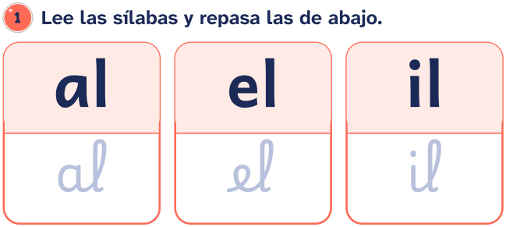 | 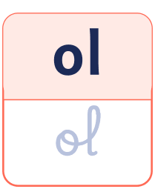 | 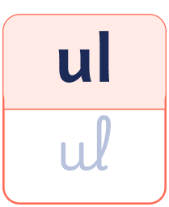
2. Lee las palabras.
• alto ● algodón ● almohada ● árbol
• último ● sol ● sal ● papel
• caracol ● falda ● dulce ● palmera
3. Lee las frases.
• El caracol sube al árbol.
• Mi falda es azul.
• El sol sale por la mañana.
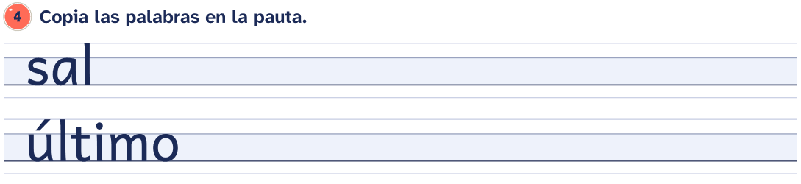
Nombre: __________________________________________________ Fecha: _____________________
Sílabas inversas con l
5. Lee y une cada palabra con su dibujo.

  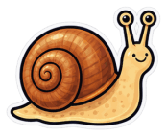
  
  
  

6. Completa con al, el, il, ol o ul.
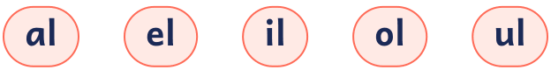


 | 

 | 

7. Ordena las sílabas y escribe la palabra.
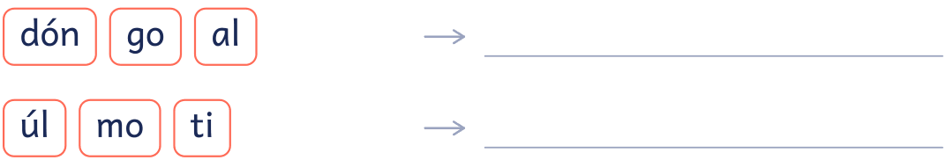
Nombre: __________________________________________________ Fecha: _____________________
Sílabas inversas con n

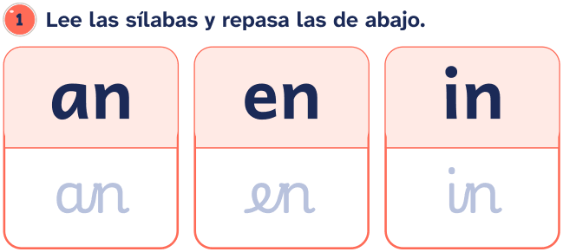 | 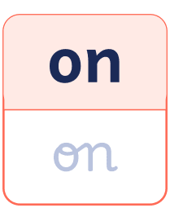 | 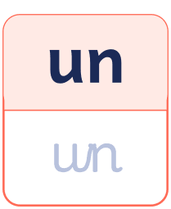
2. Lee las palabras.
• antena ● ensalada ● once ● invierno
• pan ● limón ● canción ● mantel
• ventana ● cuento ● cinta ● ángel
3. Lee las frases.
• En invierno nieva mucho.
• Canto una canción.
• Como pan con queso.
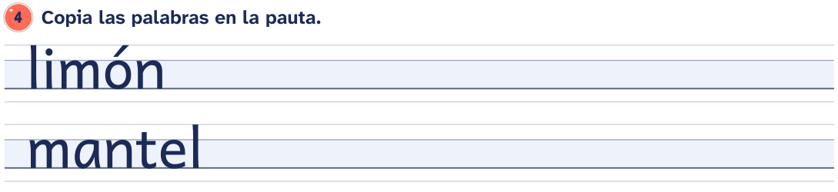
Nombre: __________________________________________________ Fecha: _____________________
Sílabas inversas con n
5. Lee y une cada palabra con su dibujo.

  
  
  
  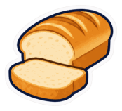

6. Completa con an, en, in, on o un.
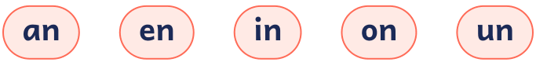

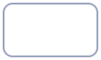 | 

 | 


7. Ordena las sílabas y escribe la palabra.

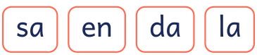
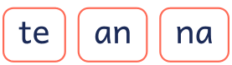
Nombre: __________________________________________________ Fecha: _____________________
Sílabas inversas con s

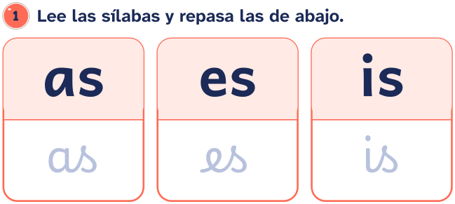 | 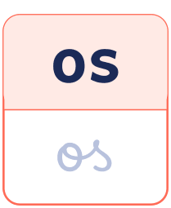 | 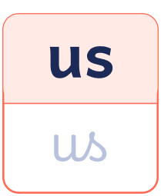
2. Lee las palabras.
• isla ● escoba ● espejo ● esquí
• castillo ● mosca ● cesta ● bosque
• pescado ● fiesta ● pasta ● avispa
3. Lee las frases.
• Las avispas viven en el bosque.
• Hay una mosca en la cesta.
• Mi tía va a la fiesta.
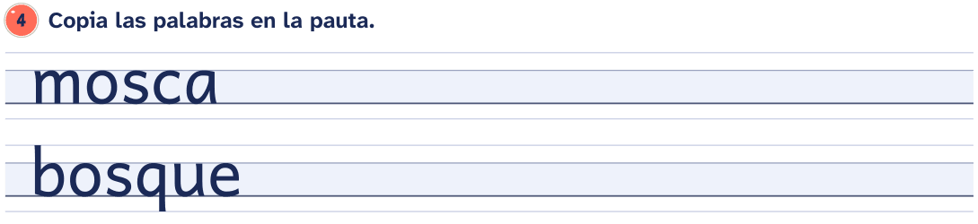
Nombre: __________________________________________________ Fecha: _____________________
Sílabas inversas con s
5. Lee y une cada palabra con su dibujo.

  
  
  
  

6. Completa con as, es, is, os o us.






7. Ordena las sílabas y escribe la palabra.


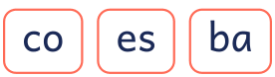
Nombre: __________________________________________________ Fecha: _____________________
Sílabas inversas con r

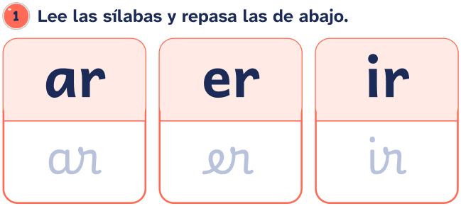 | 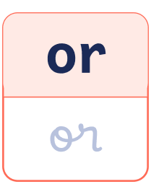 | 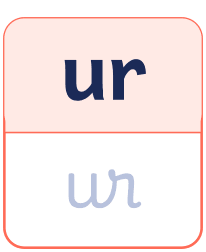
2. Lee las palabras.
• árbol ● arco ● armario ● orca
• barco ● tortuga ● carta ● perla
• mar ● cerdo ● tarde ● martillo
3. Lee las frases.
• El barco navega por el mar.
• Por la tarde juego con mi perro.
• La tortuga come hojas.
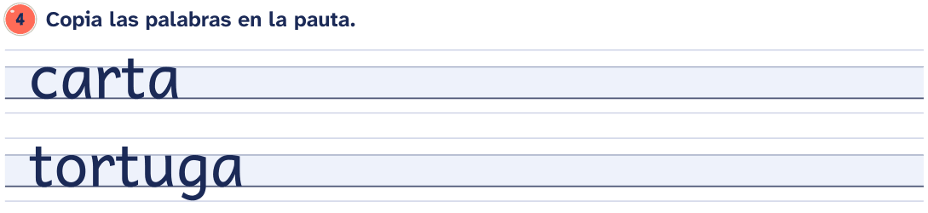
Nombre: __________________________________________________ Fecha: _____________________
Sílabas inversas con r
5. Lee y une cada palabra con su dibujo.

  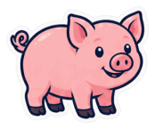
  
  
  

6. Completa con ar, er, ir, or o ur.
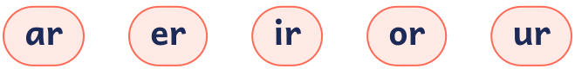


 | 



7. Ordena las sílabas y escribe la palabra.
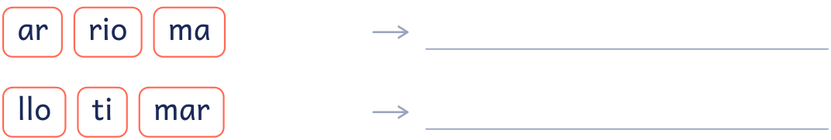
Nombre: __________________________________________________ Fecha: _____________________
Sílabas inversas con m
Recuerda Antes de p y b se escribe m.

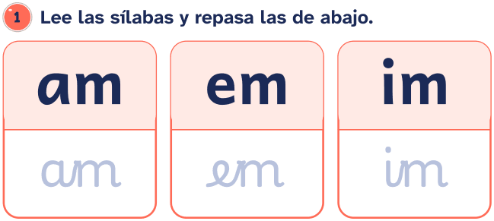 | 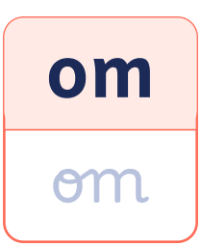 | 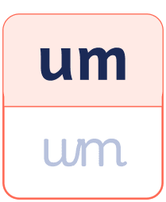
2. Lee las palabras.
• campo ● tambor ● bombero
• lámpara ● campana ● embudo
• compañero ● compás ● chimpancé
• ambulancia ● tiempo ● columpio
3. Lee las frases.
• El bombero toca el tambor.
• Juego en el columpio.
• Mi compañero toca la campana.
Nombre: __________________________________________________ Fecha: _____________________
Sílabas inversas con m
4. Lee y une cada palabra con su dibujo.

  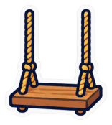
  
  
  

5. Completa con am, em, im, om o um.
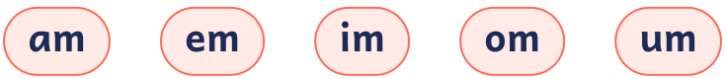



 | 

6. Ordena las sílabas y escribe la palabra.
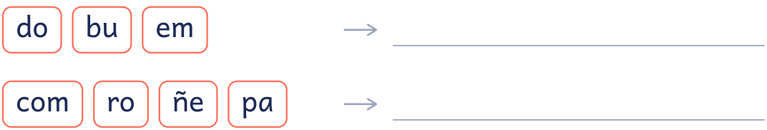
Nombre: __________________________________________________ Fecha: _____________________
Sílabas trabadas con bl

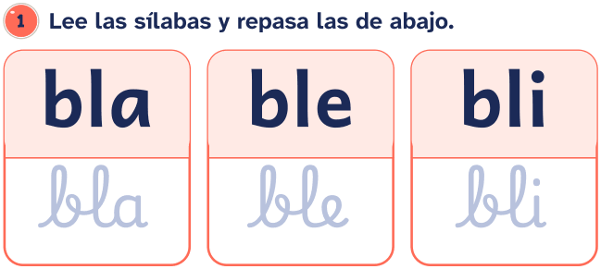 | 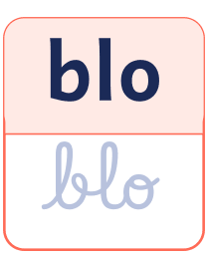 | 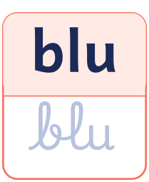
2. Lee las palabras.
• blanco ● blusa ● tabla ● mueble
• pueblo ● niebla ● cable ● bloque
• doble ● amable ● establo ● blando
3. Lee las frases.
• La blusa es blanca.
• Hay niebla en mi pueblo.
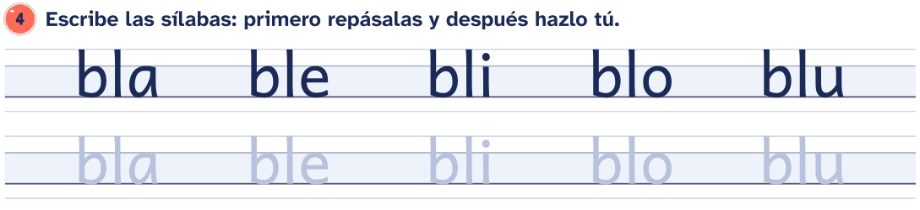

Nombre: __________________________________________________ Fecha: _____________________
Sílabas trabadas con bl
5. Lee y une cada palabra con su dibujo.

  
  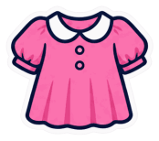
  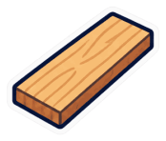

6. Completa cada palabra con bl o con br.
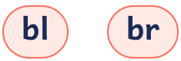





7. Ordena las sílabas y escribe la palabra.

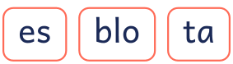
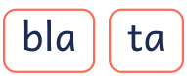
Nombre: __________________________________________________ Fecha: _____________________
Sílabas trabadas con br

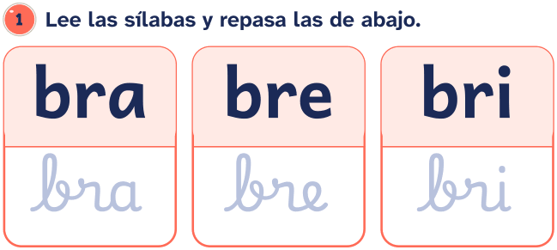 | 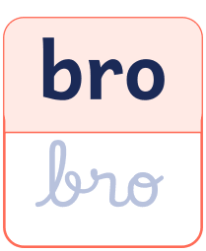 | 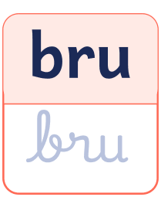
2. Lee las palabras.
• brazo ● bruja ● libro ● cabra
• cebra ● sombrero ● abrigo ● broma
• sobre ● brocha ● brújula ● hombre
3. Lee las frases.
• La cebra lee un libro.
• La bruja lleva sombrero.
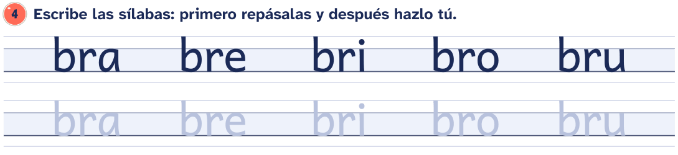

Nombre: __________________________________________________ Fecha: _____________________
Sílabas trabadas con br
5. Lee y une cada palabra con su dibujo.

  
  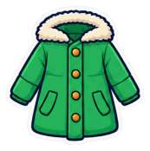
  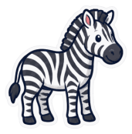
  

6. Completa cada palabra con br o con bl.
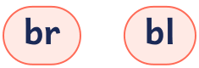





7. Ordena las sílabas y escribe la palabra.

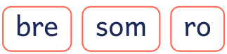

Nombre: __________________________________________________ Fecha: _____________________
Sílabas trabadas con cl

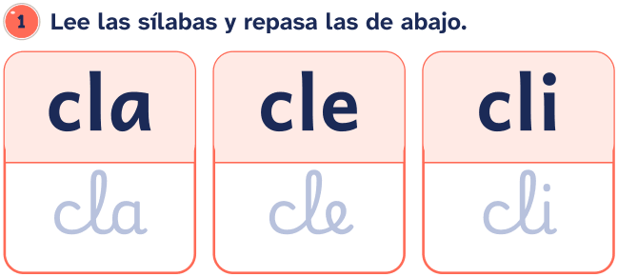 | 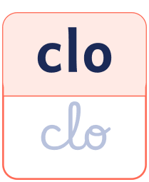 | 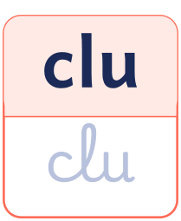
2. Lee las palabras.
• clavo ● clase ● clavel ● bicicleta
• tecla ● chicle ● ancla ● clima
• Clara ● teclado ● reciclar ● clip
3. Lee las frases.
• Clara va a clase en bicicleta.
• Pulso una tecla del teclado.
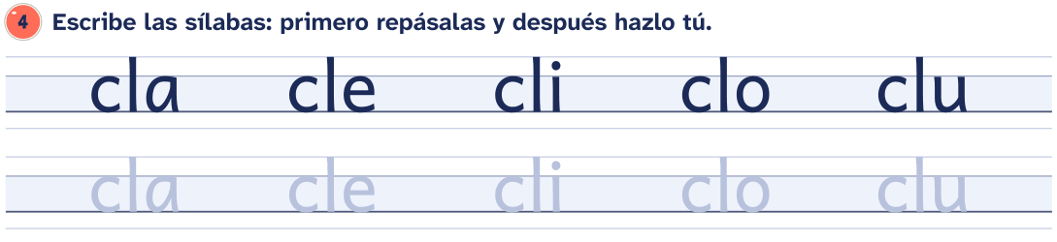

Nombre: __________________________________________________ Fecha: _____________________
Sílabas trabadas con cl
5. Lee y une cada palabra con su dibujo.

  
  
  
  

6. Completa cada palabra con cl o con cr.
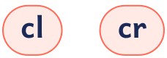


 | 

7. Ordena las sílabas y escribe la palabra.



Nombre: __________________________________________________ Fecha: _____________________
Sílabas trabadas con cr

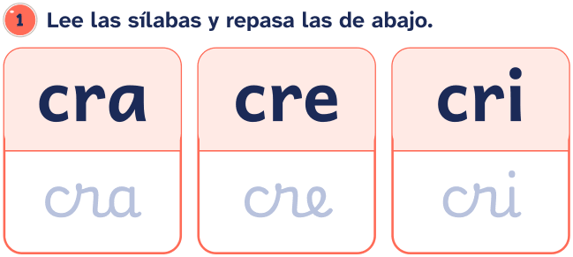 | 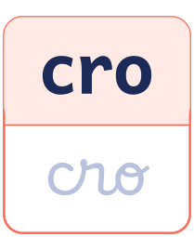 | 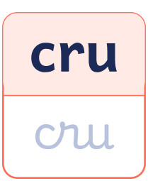
2. Lee las palabras.
• crema ● cruz ● cristal
• secreto ● recreo ● crudo
• escribir ● crucero ● cresta
• escritorio ● microondas ● crecer
3. Lee las frases.
• Escribo un secreto.
• El gallo tiene una cresta roja.
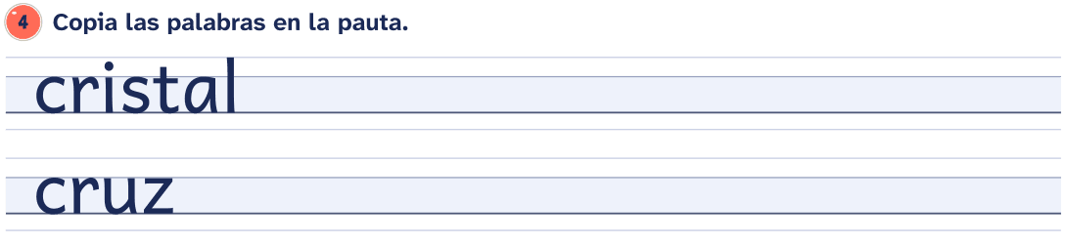
Nombre: __________________________________________________ Fecha: _____________________
Sílabas trabadas con cr
5. Lee y une cada palabra con su dibujo.

  
  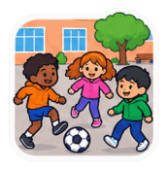
  
  

6. Completa cada palabra con cr o con cl.
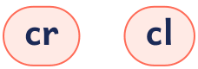





7. Ordena las sílabas y escribe la palabra.

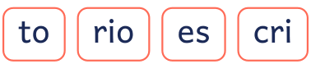
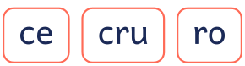
Nombre: __________________________________________________ Fecha: _____________________
Sílabas trabadas con dr

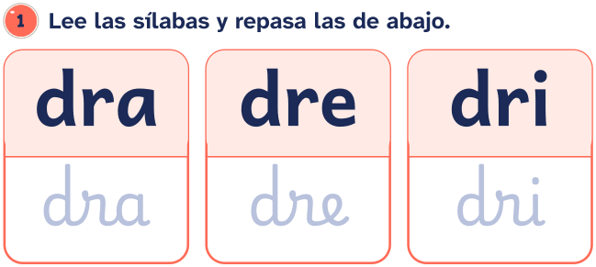 | 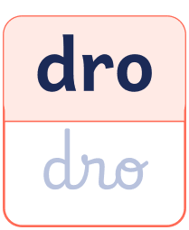 | 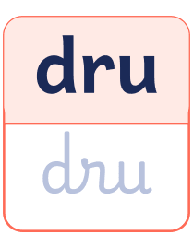
2. Lee las palabras.
• dragón ● ladrillo ● cocodrilo
• madre ● padre ● piedra
• cuadro ● cuadrado ● dromedario
• madrina ● golondrina ● almendra
3. Lee las frases.
• Mi padre pinta un cuadro.
• El cocodrilo nada en el río.
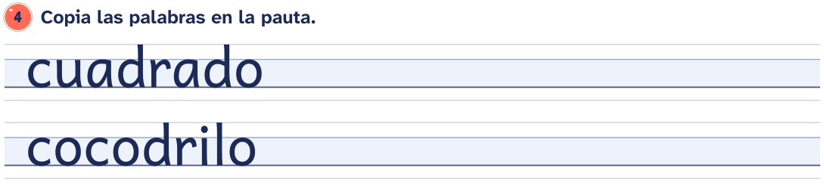
Nombre: __________________________________________________ Fecha: _____________________
Sílabas trabadas con dr
5. Lee y une cada palabra con su dibujo.

  
  
  
  

6. Completa cada palabra con dr o con tr.






7. Ordena las sílabas y escribe la palabra.

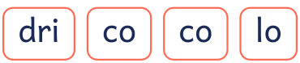
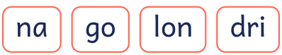
Nombre: __________________________________________________ Fecha: _____________________
Sílabas trabadas con fl

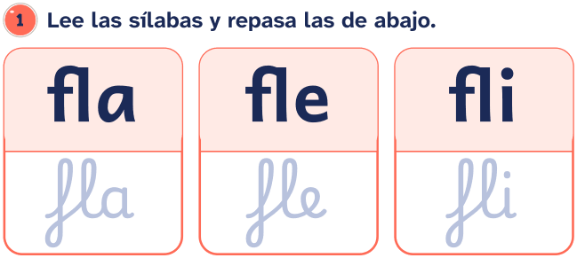 | 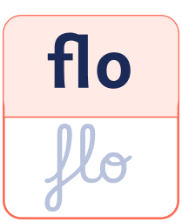 | 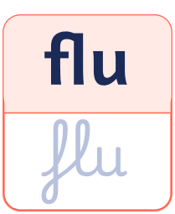
2. Lee las palabras.
• flor ● flecha ● flauta ● flan
• flamenco ● flotador ● flaco ● inflar
• reflejo ● florero
3. Lee las frases.
• Toco la flauta.
• El flamenco mira la flor.
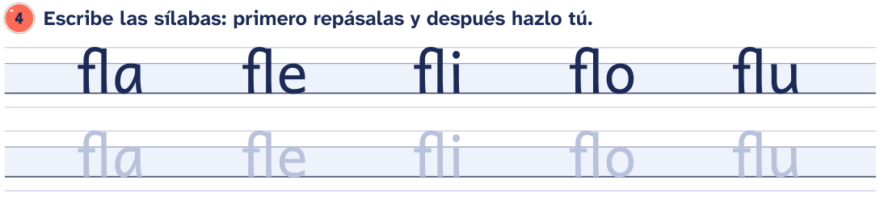

Nombre: __________________________________________________ Fecha: _____________________
Sílabas trabadas con fl
5. Lee y une cada palabra con su dibujo.

  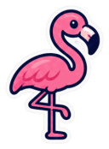
  
  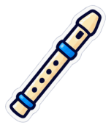
  

6. Completa cada palabra con fl o con fr.








7. Ordena las sílabas y escribe la palabra.
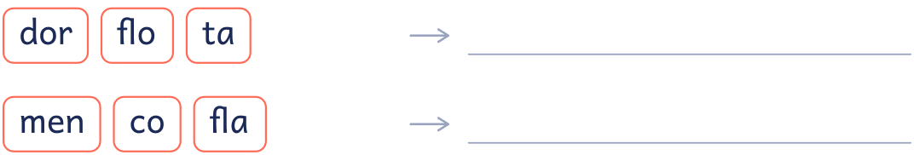
Nombre: __________________________________________________ Fecha: _____________________
Sílabas trabadas con fr

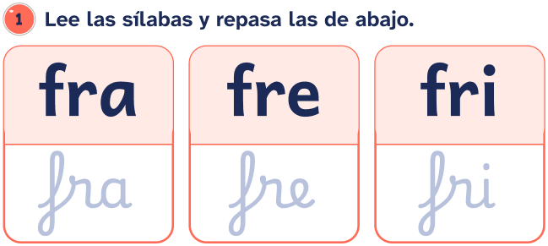 | 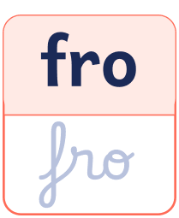 | 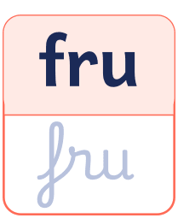
2. Lee las palabras.
• fresa ● fruta ● frío
• frente ● freno ● frase
• cofre ● refresco ● fresco
• frutero ● frambuesa
3. Lee las frases.
• La fresa es una fruta.
• En invierno hace frío.
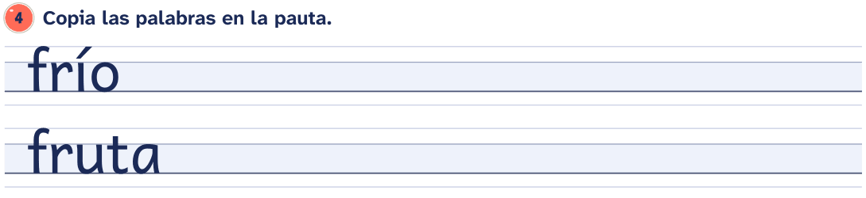
Nombre: __________________________________________________ Fecha: _____________________
Sílabas trabadas con fr
5. Lee y une cada palabra con su dibujo.

  
  
  
  

6. Completa cada palabra con fr o con fl.




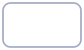 | 




7. Ordena las sílabas y escribe la palabra.

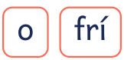
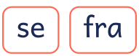
Nombre: __________________________________________________ Fecha: _____________________
Sílabas trabadas con gl

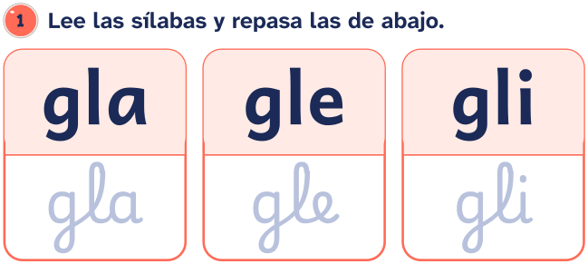 | 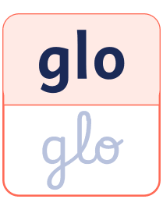 | 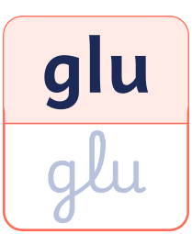
2. Lee las palabras.
• globo ● iglú ● regla
• inglés ● jungla ● glotón
• siglo ● iglesia ● arreglo
3. Lee las frases.
• Tengo un globo azul.
• Mido con la regla.
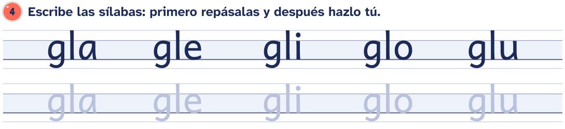

Nombre: __________________________________________________ Fecha: _____________________
Sílabas trabadas con gl
5. Lee y une cada palabra con su dibujo.

  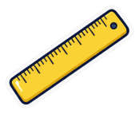
  
  
  

6. Completa cada palabra con gl o con gr.
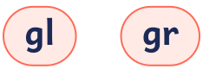




7. Ordena las sílabas y escribe la palabra.

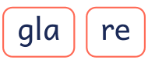

Nombre: __________________________________________________ Fecha: _____________________
Sílabas trabadas con gr

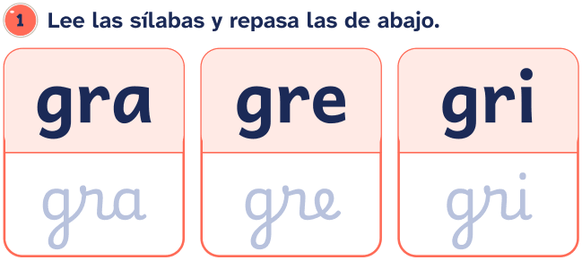 | 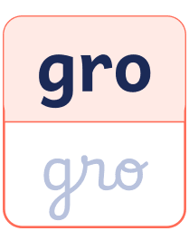 | 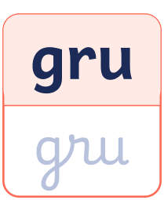
2. Lee las palabras.
• grillo ● grande ● tigre ● gris
• grúa ● granja ● alegre ● cangrejo
• ogro ● gracias ● grupo ● granizo
3. Lee las frases.
• El tigre es grande.
• Hay un grillo en la granja.
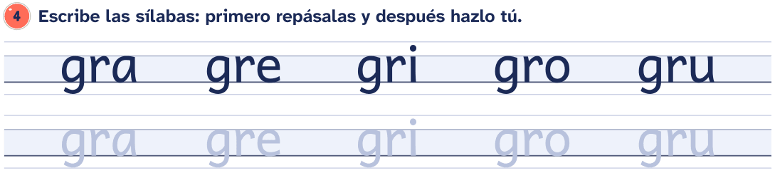

Nombre: __________________________________________________ Fecha: _____________________
Sílabas trabadas con gr
5. Lee y une cada palabra con su dibujo.

  
  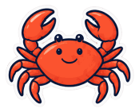
  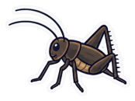
  

6. Completa cada palabra con gr o con gl.
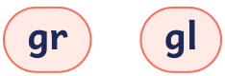






7. Ordena las sílabas y escribe la palabra.
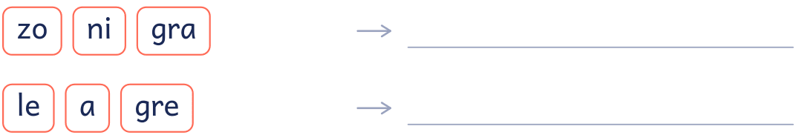
Nombre: __________________________________________________ Fecha: _____________________
Sílabas trabadas con pl

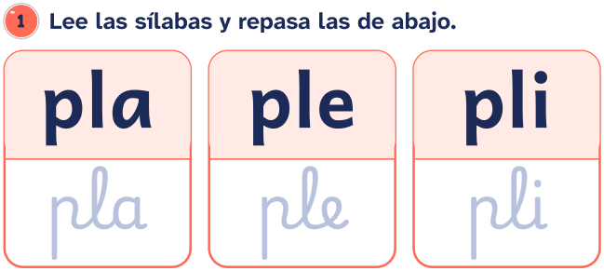 | 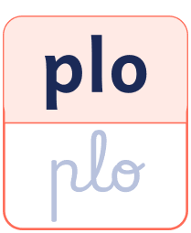 | 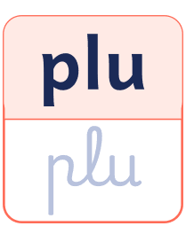
2. Lee las palabras.
• plato ● planta ● playa ● pluma
• plátano ● plancha ● plaza ● aplauso
• completo ● planeta ● templo
3. Lee las frases.
• Vamos a la playa.
• Me como un plátano.
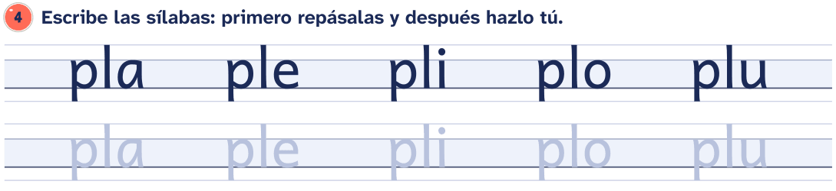

Nombre: __________________________________________________ Fecha: _____________________
Sílabas trabadas con pl
5. Lee y une cada palabra con su dibujo.

  
  
  
  

6. Completa cada palabra con pl o con pr.






 | 

7. Ordena las sílabas y escribe la palabra.

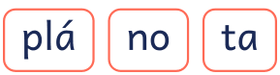
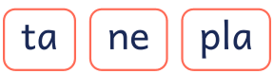
Nombre: __________________________________________________ Fecha: _____________________
Sílabas trabadas con pr

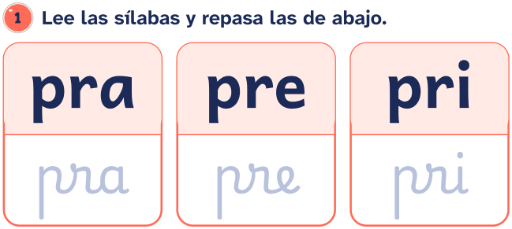 | 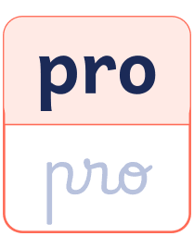 | 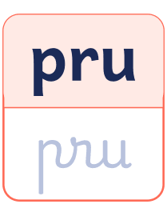
2. Lee las palabras.
• primo ● prado ● premio
• princesa ● profesor ● pregunta
• prisa ● sorpresa ● compra
• primavera ● precio
3. Lee las frases.
• Mi primo gana un premio.
• En primavera hay flores en el prado.
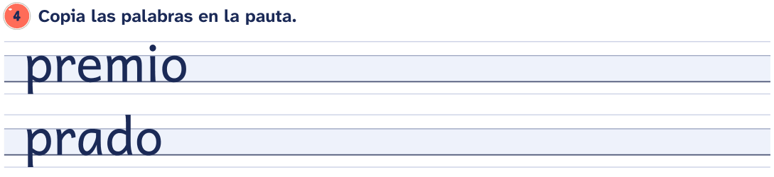
Nombre: __________________________________________________ Fecha: _____________________
Sílabas trabadas con pr
5. Lee y une cada palabra con su dibujo.

  
  
  
  

6. Completa cada palabra con pr o con pl.








7. Ordena las sílabas y escribe la palabra.
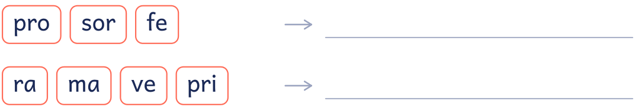
Nombre: __________________________________________________ Fecha: _____________________
Sílabas trabadas con tr

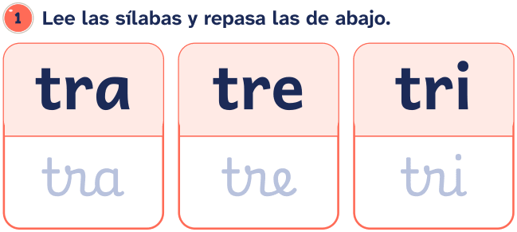 | 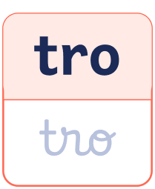 | 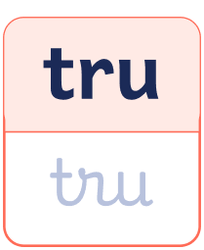
2. Lee las palabras.
• tren ● tres ● trigo ● trompeta
• trapo ● tronco ● estrella ● cuatro
• otro ● letra ● tractor ● trueno
3. Lee las frases.
• El tren pasa por el trigo.
• Veo tres estrellas.
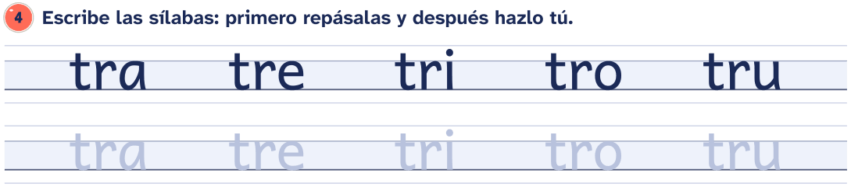

Nombre: __________________________________________________ Fecha: _____________________
Sílabas trabadas con tr
5. Lee y une cada palabra con su dibujo.

  
  
  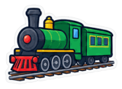
  

6. Completa cada palabra con tr o con dr.
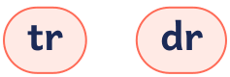






7. Ordena las sílabas y escribe la palabra.

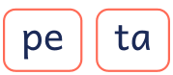   | 
Nombre: __________________________________________________ Fecha: _____________________
Sílabas trabadas con tl y tr
Recuerda En México y gran parte de América se separa a-tle-ta; en gran parte de España, at-le-ta. Las dos formas son correctas.
1. Lee las sílabas y repasa las de abajo.
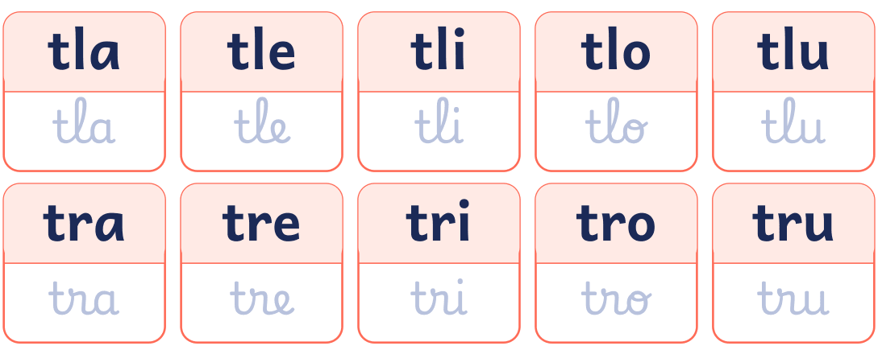
2. Lee las palabras.
• atleta ● atlas ● atletismo ● Atlántico
• tren ● tres ● trigo ● trompeta
• trapo ● tronco ● estrella ● cuatro
3. Lee las frases.
• La atleta corre mucho.
• Miro el mapa en el atlas.
• Mi hermana entrena atletismo.
• El tren pasa por el trigo.
Nombre: __________________________________________________ Fecha: _____________________
Sílabas trabadas con tl y tr
4. Lee y une cada palabra con su dibujo.

  
  
  

5. Completa cada palabra con tl o con tr.






6. Ordena las sílabas y escribe la palabra.

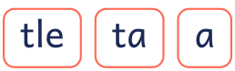


Solucionario
Cuadernillo de lectoescritura 2: sílabas inversas y trabadas

Desde aquí hasta el final están las respuestas de todas las fichas, en el mismo orden en que aparecen en el cuadernillo. En el índice, la columna «Solución» dice en qué página está la de cada una.
Si vas a entregar el cuadernillo al alumnado, imprime solo de la página 1 a la 39: estas hojas son para quien corrige.
En las preguntas abiertas la respuesta es un modelo: vale cualquier otra que diga lo mismo con sus palabras y se apoye en el texto o en los datos.

Sílabas inversas con l · Soluciones
5. Lee y une cada palabra con su dibujo.


6. Completa con al, el, il, ol o ul.


 | 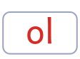

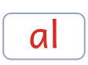 | 

7. Ordena las sílabas y escribe la palabra.
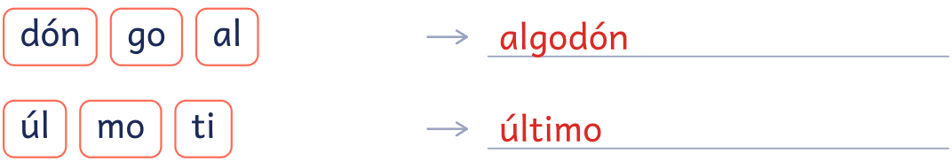

Sílabas inversas con n · Soluciones
5. Lee y une cada palabra con su dibujo.


6. Completa con an, en, in, on o un.

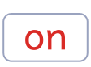 | 

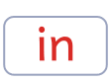 | 


7. Ordena las sílabas y escribe la palabra.
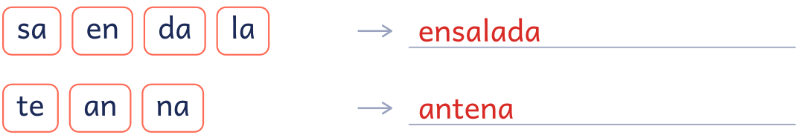

Sílabas inversas con s · Soluciones
5. Lee y une cada palabra con su dibujo.


6. Completa con as, es, is, os o us.



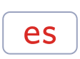 | 

7. Ordena las sílabas y escribe la palabra.
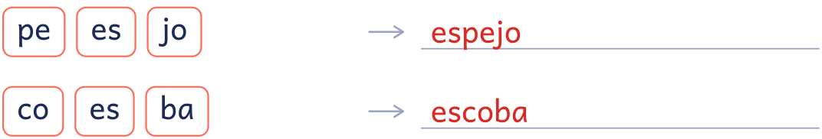

Sílabas inversas con r · Soluciones
5. Lee y une cada palabra con su dibujo.


6. Completa con ar, er, ir, or o ur.


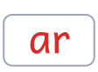 | 

 | 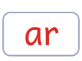

7. Ordena las sílabas y escribe la palabra.
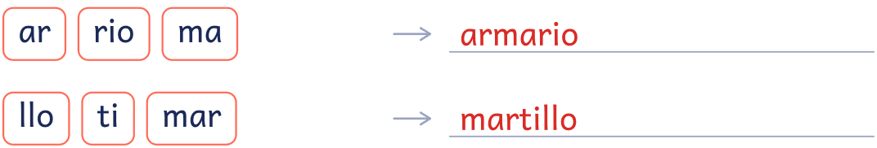

Sílabas inversas con m · Soluciones
4. Lee y une cada palabra con su dibujo.


5. Completa con am, em, im, om o um.

 |  | po

 | 

 | 

 | 
6. Ordena las sílabas y escribe la palabra.
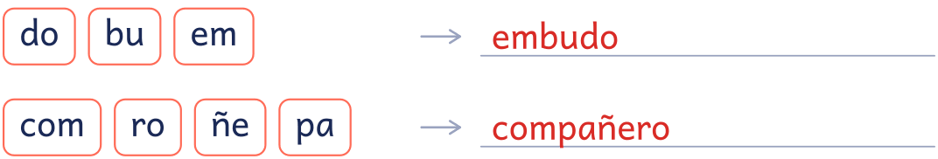

Sílabas trabadas con bl · Soluciones
5. Lee y une cada palabra con su dibujo.


6. Completa cada palabra con bl o con br.



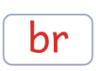 | 

7. Ordena las sílabas y escribe la palabra.
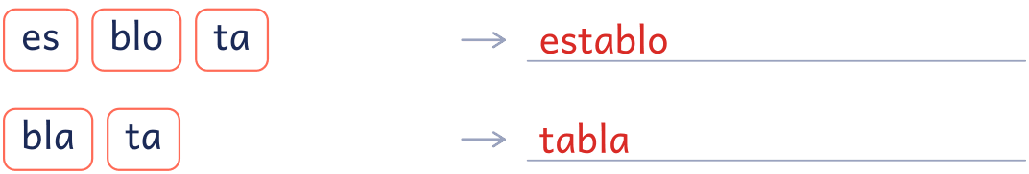

Sílabas trabadas con br · Soluciones
5. Lee y une cada palabra con su dibujo.


6. Completa cada palabra con br o con bl.


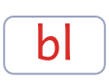 | 


7. Ordena las sílabas y escribe la palabra.
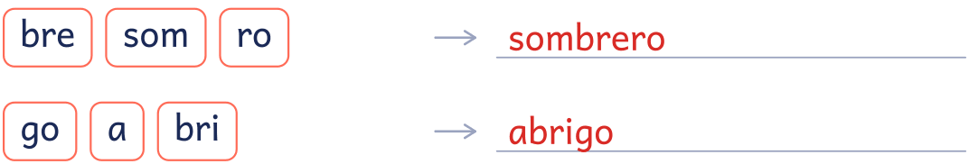

Sílabas trabadas con cl · Soluciones
5. Lee y une cada palabra con su dibujo.


6. Completa cada palabra con cl o con cr.


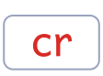 | 

7. Ordena las sílabas y escribe la palabra.
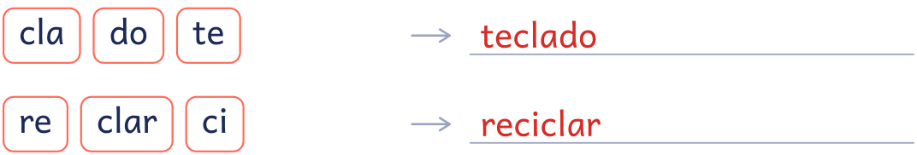

Sílabas trabadas con cr · Soluciones
5. Lee y une cada palabra con su dibujo.


6. Completa cada palabra con cr o con cl.

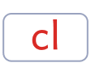 | 



7. Ordena las sílabas y escribe la palabra.
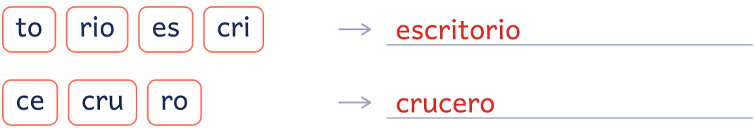

Sílabas trabadas con dr · Soluciones
5. Lee y une cada palabra con su dibujo.


6. Completa cada palabra con dr o con tr.


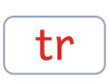 | 


7. Ordena las sílabas y escribe la palabra.
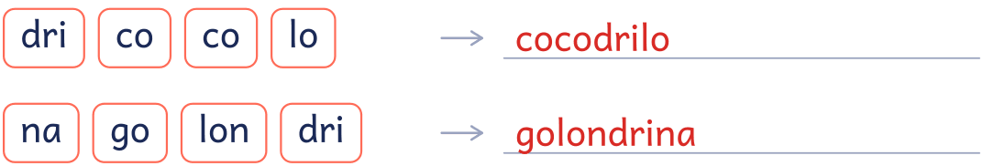

Sílabas trabadas con fl · Soluciones
5. Lee y une cada palabra con su dibujo.


6. Completa cada palabra con fl o con fr.

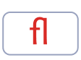 | 

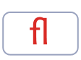 | 


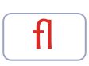 | 
7. Ordena las sílabas y escribe la palabra.
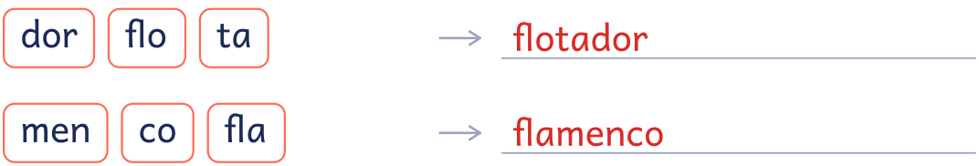

Sílabas trabadas con fr · Soluciones
5. Lee y une cada palabra con su dibujo.


6. Completa cada palabra con fr o con fl.

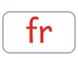 | 

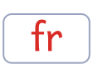 | 

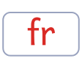 | 

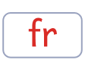 | 
7. Ordena las sílabas y escribe la palabra.
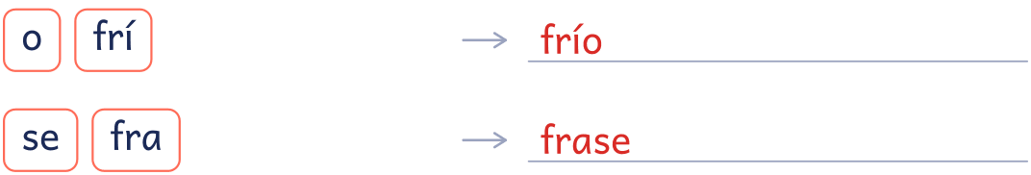

Sílabas trabadas con gl · Soluciones
5. Lee y une cada palabra con su dibujo.


6. Completa cada palabra con gl o con gr.




7. Ordena las sílabas y escribe la palabra.
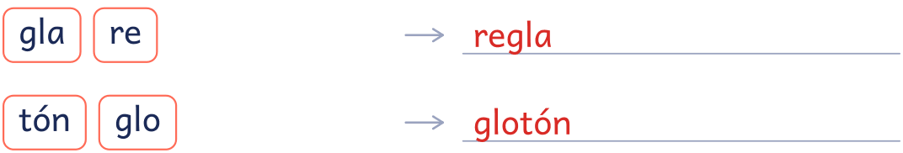

Sílabas trabadas con gr · Soluciones
5. Lee y une cada palabra con su dibujo.


6. Completa cada palabra con gr o con gl.

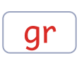 | 


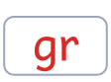 | 

7. Ordena las sílabas y escribe la palabra.
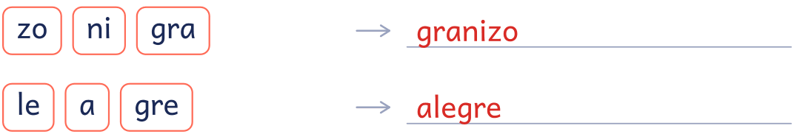

Sílabas trabadas con pl · Soluciones
5. Lee y une cada palabra con su dibujo.


6. Completa cada palabra con pl o con pr.

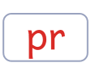 | 

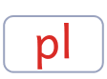 | 

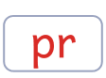 | 

7. Ordena las sílabas y escribe la palabra.
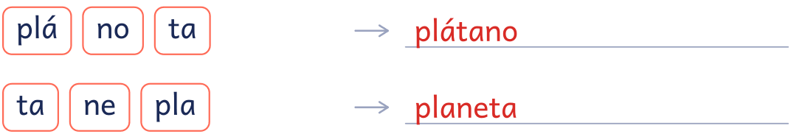

Sílabas trabadas con pr · Soluciones
5. Lee y une cada palabra con su dibujo.


6. Completa cada palabra con pr o con pl.

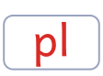 | 

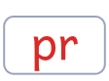 | 

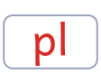 | 

7. Ordena las sílabas y escribe la palabra.
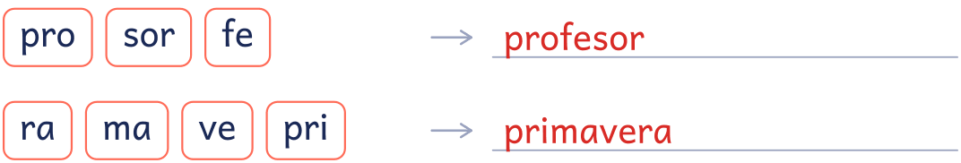

Sílabas trabadas con tr · Soluciones
5. Lee y une cada palabra con su dibujo.


6. Completa cada palabra con tr o con dr.

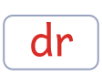 | 



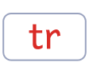 | 
7. Ordena las sílabas y escribe la palabra.
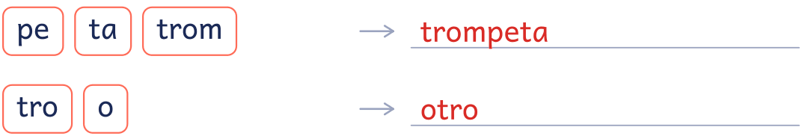

Sílabas trabadas con tl y tr · Soluciones
4. Lee y une cada palabra con su dibujo.


5. Completa cada palabra con tl o con tr.





6. Ordena las sílabas y escribe la palabra.
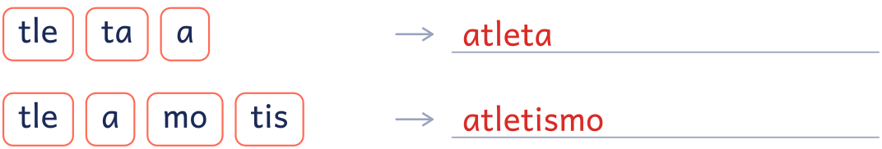

Para el docente
Cuadernillo de lectoescritura 2: sílabas inversas y trabadas
Objetivo
Segunda parte del cuadernillo de lectoescritura: las sílabas inversas y las trabadas, con solucionario
Cómo usarlo en clase
Antes de leer una trabada, da palmas con las palabras: «bra-zo» tiene dos golpes y «bra» es uno solo, aunque lleve dos consonantes. También ayuda estirar el primer sonido (fffresa) para que se oigan los dos.
En las inversas, pide que señalen con el dedo el orden de las letras al leer: primero la vocal, después la consonante. Si se confunden con la directa, se leen las dos seguidas en voz alta y se compara cómo suenan.
Uso de este documento
Puedes cambiar los textos, las preguntas y los renglones para adaptarlo a tu grupo. Los dibujos van como imagen: puedes moverlos, cambiarlos de tamaño o borrarlos.
Las letras van incrustadas en el archivo. Está preparado para verse como el PDF en Microsoft Word y en LibreOffice; si cambias textos, revisa los saltos de página antes de imprimir.
En Google Docs también se puede editar, pero usa otra letra y otro espacio entre líneas, y algún bloque puede pasar a la hoja siguiente. Para imprimir tal cual, usa el PDF.
Úsalo con tu alumnado y en tu centro. Conserva el pie con aulapedia.com y no lo publiques en otras webs: comparte el enlace.
https://aulapedia.com/cuadernillos/lectoescritura-2/

